附件：
数学学习app使用说明书
App名称 | 奥数小帮手 | Logo截图 | 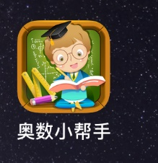
功能 | 学生可以通过此平台利用闯关、冒险游戏将数学趣味化，提升学生对数学的兴趣以及探究精神，补充课外数学知识。
操作流程 | 点开APP图标，进入主界面，点击右下角的红色礼盒标志，找到感兴趣的数学游戏，点进去进行闯关。  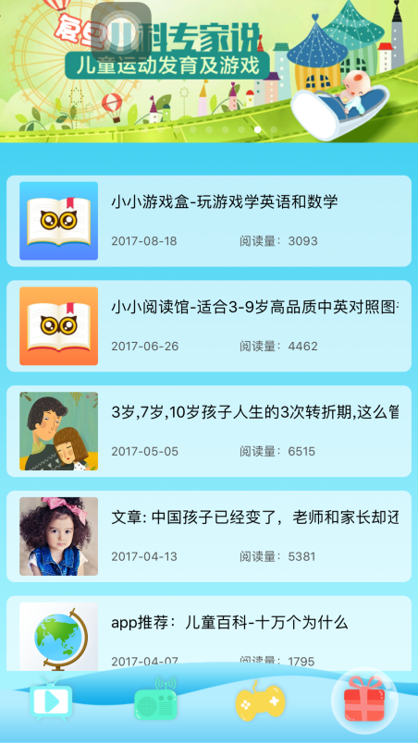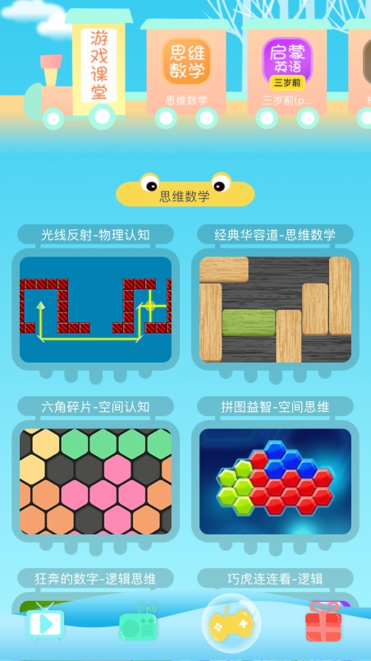
适合范围 | 低年级：100以内加减法计算、七巧板拼图等  中高年级：24点闯关、逻辑推理、数独等
课例 | （实践后填写）

数学学习app使用说明书
App名称 | 思维导图 | Logo截图 | 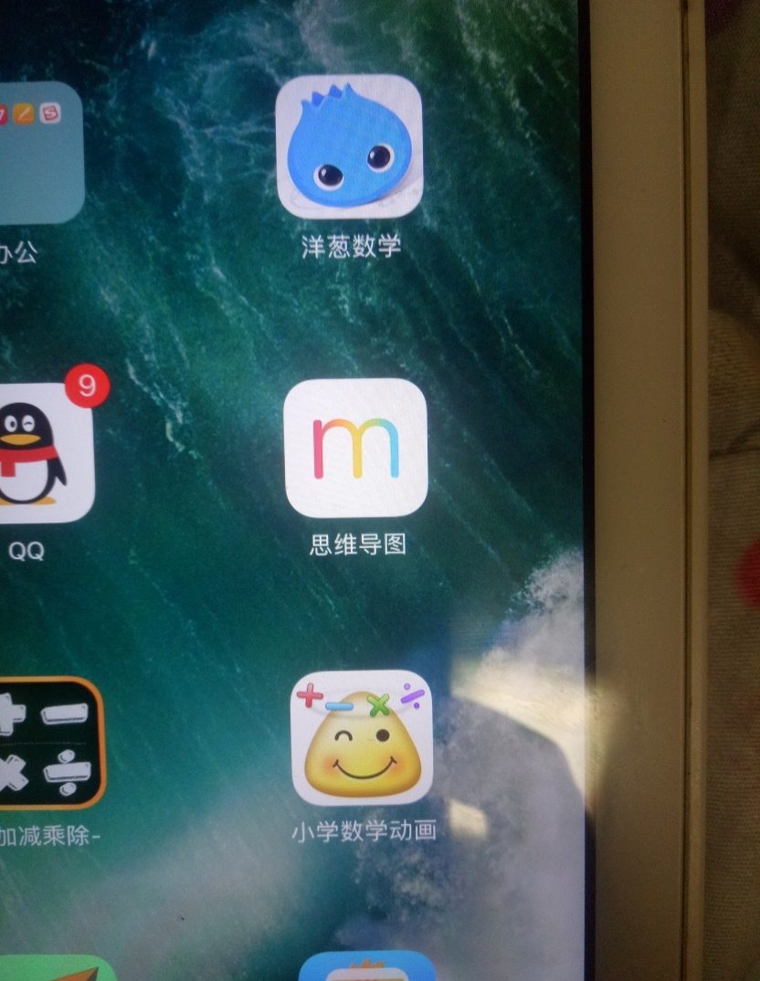
功能 | 能够轻松的帮助孩子构思出思考的路径，知识的框架
操作流程 | 点击分支上的+号，取出可向左右两边扩展分支，长按分支上的文本会弹出功能菜单，可以进行复制、剪切、删除、备注和标记等操作，制作好的导图可以导出图片，分享给好友。
适合范围 | 高年级的复习课，可以让孩子自主整理。
课例 | （实践后填写）

